Всё существующее многообразие чаёв можно разделить на шесть основных групп, используя классификацию по степени ферментации чайного листа. Далее перечислены по степени возрастания ферментации

- Зелёный (среди них отдельно выделим ку Дин)
- Белый
- Жёлтый
- У Лун или бирюзовый
- Красный
- Черный (Пуэр)
Можно отдельно еще выделить несколько категорий:
- по добавкам - цветочный (как отдельная подкатегория - с жасмином )
- и по форме скручивания – рассыпной, скрученный и связанный – последний чай открывается красивым цветком.

БЕЛЫЙ ЧАЙ
Производится этот чай в основном в горах китайской провинции Фуцзянь на высоте 1000-2200 метров. Чай собирают в середине марта - начале апреля, собирают вручную рано утром с 5 до 9 утра, погода должна быть ясной и солнечной. Сборщики чая не имеют права есть лук, чеснок, пряности, употреблять алкоголь, чтобы запах не испортил аромата листочков. Если во время сбора начинается ветер или идет дождь, то весь урожай пропадает, а цены на белый чай, и без того высокие, сильно растут.
Во время сбора чая особое внимание уделяют селекции листьев. Для белого чая собирают только самые молодые почки и полураспустившиеся листья, покрытые белым ворсом, который называется «бай хао» – «белые реснички».
Особенность обработки белого чая состоит в том, что он только подвяливается на солнце и сушится. Чайный лист не скручивается и остается в своей естественной форме. Необходимо тщательно соблюдать правильный температурный режим, так как слишком высокая температура убьет нежный вкус чая, а слишком низкая – сделает его пресным. Поскольку все процессы делаются вручную, особенно ценится опыт и душевное состояние человека, работающего с чаем.
В готовом чае нет скрученных чаинок, чай выглядит как сухие листья россыпью. Не должно быть увядших, сломанных и окисленных (черного или бурого цвета) листьев. По существу, цвет листьев должен остаться прежним (зеленым или серовато-зеленым). Показателем качества белых чаёв служат и множественные белые ворсинки на поверхности сухого чая.
При заваривании белый чай имеет бледный желтый или розовато-желтый цвет, и яркий свежий «травяной» аромат. Заваривается белый чай обязательно мягкой и не слишком горячей водой (50-80 С), чем выше качество белого чая, тем "мягче" должен быть кипяток Т.к. он имеет особую концентрацию эфирных масел, придающих ему изысканный аромат, то заваривание чересчур горячей водой убьет его дивные качества. Время его настаивания также длиннее — от 7 до 15 минут в зависимости от выбранного сорта.
В Китае за белым чаем еще в начале нашей эры закрепилась слава эликсира бессмертия. Речь, правда, шла об императорском бессмертии, поскольку не только простым труженикам, но и знатным людям об этом напитке можно было только мечтать. Их всех сортов чая белый — самый полезный, ведь благодаря особенно мягкой обработке, в нем сохраняется максимальное количество витаминов и микроэлементов, которыми богат свежий чайный лист.
Клинические исследования вявили антираковые свойства белого чая, которые выше, чем у зеленого и черного сортов. Чрезвычайно богатый витаминами (особенно С и В1) и способствующий пищеварению, белый чай укрепляет иммунную систему, прекрасно влияет на сердечно-сосудистую систему, защищает от вирусов и бактерий. Помимо этого, благодаря наличию витамина Р он укрепляет стенки сосудов (поэтому этот чай чрезвычайно полезен для женщин, страдающих от проблем с кровообращением в ногах). По защите от свободных радикалов ему тоже нет равных: она в два раза выше, чем у зеленого чая: а 1 чашка белого чая стоит добрых 4-х стаканов апельсинового сока.

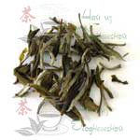 | 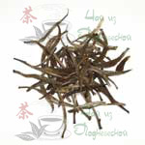 | 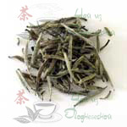
"Бай Му Дань"  ("Белый пион") | "Инь Чжень"  ("Серебряные иглы") | "Бай Хао Инь Чжень"  ("Серебряные иглы  с белыми ворсинками")

ЖЕЛТЫЙ ЧАЙ

Желтые чаи являются элитными и дорогими чаями, которые вплоть до начала 20 в. под страхом смертной казни было запрещено вывозить из Китая. Производство желтых чаев производится только вручную и исключительно трудоемко. Например, на изготовление сорта Серебряные иглы с горы Цзюнь-шань (Цзюнь-Шань Инь-Чжень) затрачивается около 4 суток, а чтобы изготовить один килограмм сухого чая требуется сорвать около 50 000 чайных почек
Желтые чаи изготавливаются на протяжении 72-х часов. Его производство предполагает особую технику «томления и оборачивания»: чайный лист некоторое время прогревается над горячими углями, затем его заворачивают в пергамент, отчего он постепенно желтеет. За счет этого происходит особо медленная ферментация, достигающая 10%. В процессе томления почек полностью «сгорает» белый ворс, это является еще одной особенностью желтого чая: если наличие «бай хао» говорит о хорошем качестве зеленого чая, то у желтого чая ворса быть не должно.
Жёлтый чай обладает чрезвычайно приятным, можно сказать, ласкающим вкусом, необычайно мягкой, едва ощутимой терпкостью, сладким послевкусием и удивительно утончённым, нежнейшим ароматом. По мягкости, бархатистости, нежности и душистости жёлтый чай не знает себе равных. Если у красных чаёв аромат сильный и чётко запоминающийся до такой степени, что его можно вспомнить и как бы ощутить даже на следующие сутки, то у жёлтых чаёв аромат обладает другим свойством – неуловимостью. Вы ощущаете и наслаждаетесь им, только пока пьете чай, но потом он исчезает бесследно, так что трудно понять, ощущали ли вы его на самом деле или это вам только приснилось. Этот своеобразный «вкусовой мираж» – одна из самых поразительных особенностей жёлтых чаёв.
Другая важная особенность состоит в том, что жёлтые чаи очень крепки, обладают большим возбуждающим зарядом, хотя по цвету настоя скорее похожи на слабый, желтовато-янтарный настой зелёного чая, но с одним существенным отличием. В то время как настой зелёного чая отражается на стенке фарфоровой чашки зеленоватым или зеленовато-жёлтым цветом, настой жёлтых чаёв даёт отражение в виде бледно-розового ободка. По этому признаку легко отличить настоящий, жёлтый чай.
Жёлтый чай требует определенного способа заваривания, неправильным приготовлением можно испортить чай. Заливать чай нужно мягкой, не горячей водой (66-85 градусов, но при этом она должна обязательно прокипеть, иначе будет «сырой») — крутой кипяток убьёт все запахи и полезные вещества, также такой чай будет горьким. Как и зеленые – заваривать надо недолго- 3-5 минут. Заваривать предпочтительнее в стеклянном стакане — чайные почки при заваривании несколько раз вертикально всплывают и опускаются и поднимаются, можно оценить «танец чаинок». На одного человека берётся 3—5 граммов чая на 200 мл воды, заваривать чай можно несколько раз.

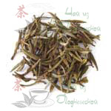
"Цзюнь Шань Инь Чжень"
("Серебряные иглы
с горы Цзюнь Шань")

ЗЕЛЕНЫЙ ЧАЙ

Зеленый чай - не ферментированный чай. Он сохраняет все витамины и полезные вещества, которыми богат свежий чайный лист, благодаря тому, что проходит только скручивание и сушку. Цвет заваренного чая - светлый, ярко-зеленый, прозрачный. Цвет молодых почек светло-зеленый. Аромат чая - свежий, приятный. Настой зеленого чая на второй-третий день убивает больше микробов, чем свежезаваренный, но теряет при этом во вкусе. Зеленый чай совершает биохимическую очистку не только желудочно-кишечного тракта, но и почек, печени. Замечено, что он благотворно проявляет себя при употреблении его при простудных и других заболеваниях органов дыхания, а также для курильщиков в качестве профилактики. При регулярном употреблении зеленый чай повышает защитные силы организма.
Зеленый чай восстанавливает функции щитовидной железы, кроветворную деятельность организма и повышает иммунитет. Помогает организму противостоять против раковых клеток, радиации, нормализует кровяное давление.

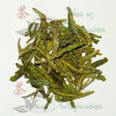 | 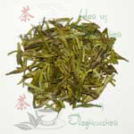 |  | 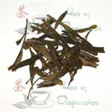 |  | 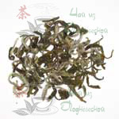
"Лун Цзин" высш. кат.  ("Колодец дракона") | "Лун Цзин" 1 кат.  ("Колодец дракона") |  | "Тай Пин Хоу Куй" |  | "Бай Мао Хоу"  ("Белая обезьяна")
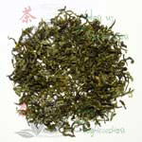 | 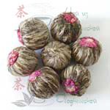 |  | 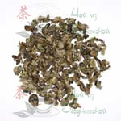 |  | 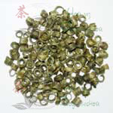
"Би Ло Чунь"  ("Изумрудные спирали весны") | "Юй Лун Тао"  (связанный чай) |  | "Чжень Ло"  (скрученный) |  | "Люй Юй Хуань"  ("Нефритовые кольца")  Скрученный
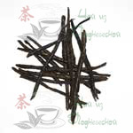 | 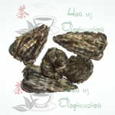
"Ку Дин" | "Люй Та"  ("Зеленая пагода")  Связанный чай
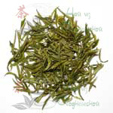 Хуан Шань Маофэн" высш. кат.  ("Ворсистые пики горы Хуан Шань") |  | 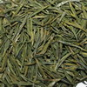  «Чжу Е Цин» (Бамбуковые листья) |  | 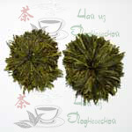"Люй Му Дань"  ("Зеленый пион") |  | 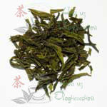"Лю Ань Гуа Пянь"  ("Долька дыни")
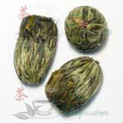Дань Гуй Пяо Сян  (связанный чай) |  | 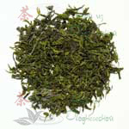"Шань Цин Шуй Сю"  ("Живописная природа") |  | 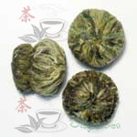  "Вань Цзы Цянь Хун"  (связанный чай) |  | 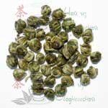  "Люй Лун Чжу"  ("Зеленая жемчужина")

КУ ДИН

Хотя Ку Дин не является чаем в строгом понимании этого понятия, тем не менее, знать о нём полезно.
Итак, Ку Дин, или в другом варианте транскрипции Кхудин - горькая трава - это т. н. "нечайный чай", т.е. напиток, который заваривается кипятком и пьется как чай, но делается не из флешей чайного дерева.
Клинические исследования показывают, что чай Кудин:
- может успешно использоваться для лечения никотиновой и алкогольной зависимости, ожирения, гипертонии и гипотонии, не вызывая побочных эффектов.
-обладает жаропонижающими и противовоспалительными свойствами, бодрит, благотворно влияет на процесс пищеварения, повышает тонус.
- одним из самых замечательных свойств является нормализация уровня сахара в крови, что делает его незаменимым напитком для больных сахарным диабетом
- обладает ярко выраженным детоксикационным действием
- бактерицидное, антисептическое, противовоспалительное действия позволяют использовать при простудных и вирусных заболеваниях, прекрасный бронхолитик.
-ферментативные комплексы, входящие в состав ку дина, улучшают функции органов пищеварения, тонизируют желудок, усиливают активность ферментов печени, что способствует более полному расщеплению жиров и холестерина.
- содержит мощные антиоксиданты, активно защищающие генетический аппарат живой клетки от атак свободных радикалов.

ЧАЙ УЛУН (Оолонг, бирюзовый)

Улун относится к полуферментированным чаям, и вобрал в себя свежесть и чистоту зелёного чая, насыщенность и сладость красного, и душистый аромат цветочного чая. Степень ферментации классических улунов 40-50% -(хотя есть и более 50% - в частности к ним относится Да Хун Пао Улун).
Улун – это совершенно особый продукт, его неспроста называют «чайным совершенством», сыном Неба и Земли, соединяющим в себе их свойства. Этот чай растет высоко в горах, на легендарных плантациях, и собирают люди, из поколения в поколение наследующие чайное знание. Говорят, что качество улуна напрямую зависит от сочетания туманов, окутывающих деревья, и солнца, оживляющего чайный лист.
Чайные листья обрабатываются таким образом, что клетки чайного листа разрушаются только по краям, оставляя сердцевину листа неизменной. Лист плотно-скрученный, толстый, крепкий; аромат приятный тонкий; цвет чайного настоя золотисто-красный, прозрачный; вкус приятный, мягкий. Он утоляет жажду, укрепляет зубы, бодрит, поднимает настроение. Попробовав его один раз, вы никогда не забудете его удивительный вкус.
В чае Улун содержится более 400 видов полезных для организма человека, мизерных по количеству химических элементов. Главные из них: соединения полифенола, кофеин, витамины С, D, E, K, B1, B6, B3, B12, а также кальций, фосфор, железо, йод, магний, селен, цинк, марганец и другие, необходимые для организма человека, химические элементы.

Улунские чаи имеют уникальный вкус и аромат, которые можно прочувствовать только в том случае, если чай правильно заварен. Температура воды для заваривания улуна выше, чем для других видов чая – белых, жёлтых, зелёных, но кипятком заваривать не нужно. С кипятком его аромата надолго не хватит. Наиболее подходящая для заваривания чая улун температура воды 90 градусов. Некоторые улуны выдерживают до 15-20 заварок.

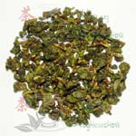 | 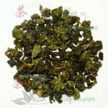 | 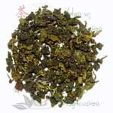
"Гуань Инь Ван" | "Те Гуань Инь" высш. кат. | "Те Гуань Инь" 1 кат.
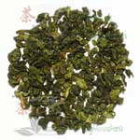 | 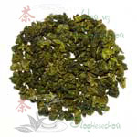 | 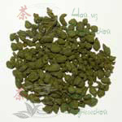 | 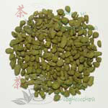
"Дун Дин Улун"  ("Морозный пик, Тайваньский колокольчик") | "Най Сян Цзинь Сюань"  ("Молочный улун") | "Жень Шень Улун" 1 кат | "Жень Шень Улун" 2 кат.
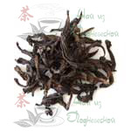 | 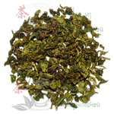 | 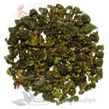
"Да Хун Пао"  ("Большой красный халат") | "Хуан Цзинь Гуй" | "Гуй Хуа Улун"  ("Улун с османтусом")

КРАСНЫЙ ЧАЙ

Это те чаи, которые вне Китая называют "черными". Цвет чая говорит о том, что почти все вещества преобразованы. Технология изготовления черного чая такова:
Зеленые чайные листья раскладывают тонким слоем для завяливания на рядах специальных стоек. Процесс завяливания длится 12-18 часов. В результате увядания, листья теряют значительное количество влаги и становятся очень мягкими, что позволяет их легко скручивать.
После подвяливания «пластины» из чайных листьев туго скручиваются (вручную или машинами-роллерами), как бы скатываются в трубку. В процессе скручивания листья сильно мнутся, клеточные мембраны многих листьев разрушаются, выделяя дополнительный клеточный сок. Именно в этот момент начинается ключевой процесс в производстве черного чая – ферментация. После скручивания чайные листья переносят в большие подогреваемые, влажные и затемненные помещения, где они раскладываются слоями толщиной примерно в четыре дюйма для ферментации.
В процессе окисления, цвет листьев значительно темнеет, от брожения и подвяливания «выжатого» чайного сока появляются характерные ароматы черного чая – в пределах от цветочного к фруктовому, ореховому и пряному. Именно в процессе ферментации образуются пигменты красного цвета, часть из которых растворяется в воде, а часть скапливается в листьях, что и обусловливает особый красноватый цвет настоя и листьев.
Важно помнить, что ферментация должна быть остановлена в тот момент, когда аромат чая достигает оптимальной кондиции. После этого листья сушатся в больших духовках в потоке горячего воздуха под большой температурой. Выделившийся чайный сок и входящие в его состав ароматные эфирные масла прочно «прикипают» к поверхности листьев и довольно долго сохраняют свои свойства, экстрагируясь только под воздействием кипятка в момент заваривания.

Подобный способ заготовки чая распространился в Китае лишь в XVII веке. Сейчас главным центром его производства являются юго-западные провинции. Красный чай теряет половину витамина С, лишается фосфора и калия, зато приобретает большое количество бодрящего вещества – теина, который усиливает приток кислорода к мозгу.

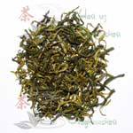 | 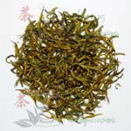 | 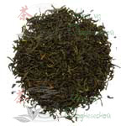 | 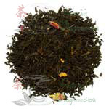
"Дянь Хун"  ("Юннаньский красный чай") | "Цзинь Хао Дянь Хун"  ("Дянь Хун с золотистыми ворсинками") | "Ци Мэнь Хун Ча"  ("Красный чай из уезда Ци Мэнь") | "Мей Гуй Хун Ча"  ("Красный чай с розой")
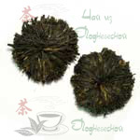 | 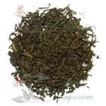 | 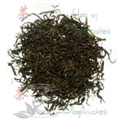 | 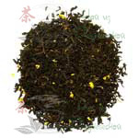
"Хун Му Дань"  ("Красный пион") | "Чжен Шан Сяо Чжун"  ("копченый") | "Хун Маофэн"  ("Красный Маофэн") | "Гуй Хуа Хун Ча"  ("Красный чай с османтусом")
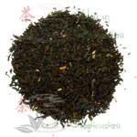 |  | 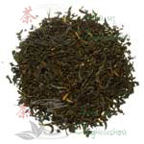
"Цао Мэй Хун Ча"  ("Красная клубника") |  | "Ли Чжи Хун Ча"  ("Красный Ли Чжи")

ЧЕРНЫЙ ЧАЙ (он же ПуЭр)

Черным чаем в Китае называют годами выдержанный чай. Самый знаменитый черный чай – Пу Эр, назван по имени города, где его продавали. Особая технология его производства существует в провинции Юннань. Тонкость его производства заключается, во-первых, в качестве чайного листа, имеющего особый вкус, аромат и структуру, а во-вторых, в технологии обработки, в результате которой чай получается сильно ферментированным.
Ключевым моментом обработки является хранение чайного листа не менее 3-5 лет. Чем дольше Пу Эр храниться, тем больше он ценится. Это единственный чай, который со временем становится лучше. Через несколько лет хранения из чая начинает уходить горечь и грубость свежего листа, и чай можно начинать пить. А если потерпеть лет 10-15-20, то можно насладиться действительно уникальным чаем
Часто Пу Эр прессуют и придают ему разнообразную форму. В таком чае процесс ферментации продолжается и во время хранения, что немаловажно для его аромата и вкуса.
Пуэр является традиционным напитком. Кроме того, что он может утолить жажду, поднять дух, он также оказывает специфическое лекарственное воздействие.

Чай молодости и долголетия, в Китае его считают едва ли не панацеей, утверждая, что он исцеляет от ста болезней.
- Во-первых, напиток не повышает кислотность желудка, но при этом стимулирует работу желчного пузыря и печени и ускоряет обмен веществ, выводит токсины инормалтзует микрофлору ЖКТ. Правда, для заметного эффекта в день его нужно выпивать не менее 2 чашек. При этом настой должен быть не обжигающим, а теплым. После обильного застолья, особенно после тяжелой мясной пищи, чашечка этого чая с успехом заменит препараты с ферментами – типа мезима и т.п. Пу Эр является лучшим чаем при различных нарушениях пищеварения, отравлениях и диспепсиях, он подходит для комплексной терапии гастритов, дуаденитов и колитов различной этиологии. Спазмолитические свойства чая способствуют улучшению перистальтики кишечника. Пу Эр полезен при диспептических явлениях, не противопоказан даже в острой фазе заболеваний ЖКТ. Пу Эр является чуть ли не единственным чаем, который можно употреблять людям, страдающим язвенной болезнью желудка и двенадцатиперстной кишки. В результате многолетней выдержки Пу Эр становится почти щелочным чаем и не стимулирует избыточно желудок.
Попробуйте завтракать только Пуэром. Благодаря слабому щелочному эффекту он снижает чувство голода и им можно наесться. Уже через несколько недель последует уменьшение веса и улучшение самочувствия. Сжигает жиры и способствует похудению.

-Во-вторых, снижает уровень сахара в крови и холестерина. Полезен Пу Эр и для людей, имеющих склонность к тромбообразованию, т.к. несколько снижает вязкость крови.

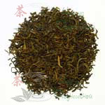 | 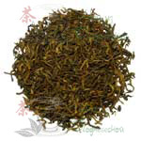 | 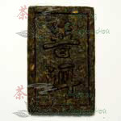
"Гун Тин Пуэр"  ("Императорский Пуэр") | "Чень Нянь Пуэр"  ("Многолетний Пуэр") | "Пуэр Прессованный (кирпич)"
 | 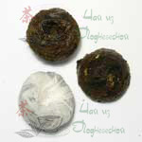
Юннань Пуэр | "Пуэр Сяо То" | Мэн Хай То

ЖАСМИНОВЫЙ ЧАЙ

Чаи, ароматизированные жасмином, (равно как и орхидеей, лотосом, хризантемой) являются произведением искусства, в котором чайный вкус содержит аромат цветов. Слияние чайного вкуса с ароматом цветов придает особенное очарование. Чаю дают впитать аромат свежесобранных цветов в процессе совместной сушки, либо добавляют засушенные цветы в готовый чай, и он приобретает аромат цветов, но сохраняет свой собственный вкус.
Содержание аромата цветочного чая очень важно и определяется тремя показателями:
* Степень свежести - означает, что нет никаких выдержанных, неприятных ароматов.
* Концентрация - подразумевает тройное насыщение чая цветами. Эта технология обработки чая используется для того, чтобы густой аромат цветов впитывался в чай и долго сохранялся.
* Чистота - значит гармоничная степень слияния чая с цветами; не мутный, нет никаких лишних запахов.
Жасминовый чай популярен как чай, сочетающий прелесть вкуса зеленого чая и аромат элитного жасмина. Цветы жасмина собирают в провинции Фучжоу в течение 15 самых жарких в году дней. Лист чая для ароматизации жасмином берется из числа самых известных чаев, которые собираются ранней весной и отличаются по форме скручивания - это и "Иголки", и "Воробьиные язычки", и "Черные брови", и "Жемчужины", и связанные типа "Ли-чжи". При этом чай сохраняет свой собственный вкус. Жасминовый чай благотворно влияет на эмоциональное состояние человека, улучшает зрение, полезен для печени и крови, снижает вес, улучшает пищеварение, продляет молодость, способствует выведению из организма токсинов, тем самым нормализуя физиологические процессы.
Жасминовые чаи хороши в холодное время года. Они великолепно согревают в сырую и холодную погоду, очищают кровь, обостряют зрение, создают возвышенное настроение и очень легки по ощущениям воздействия.

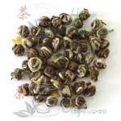 | 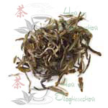 | 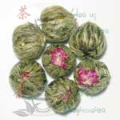 | 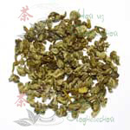
"Хуа Лун Чжу"  ("Жасминовая жемчужина") | "Моли Хуа Ча"  ("Цветы жасмина") | "Хуа Ли Чжи"  ("Жасминовый Ли Чжи") | "Моли Сюэ Хуа"  ("Жасминовая снежинка")

ДОБАВКИ К ЧАЯМ

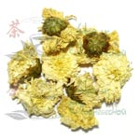 | 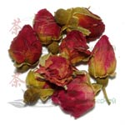 | 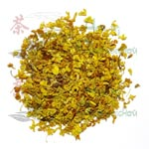
"Цзюй Хуа"  ("Хризантемы") | "Мей Гуй Хуа Бао"  ("Бутоны роз") | "Гуй Хуа"  ("Османтус")

Техника заваривания чая вкратце:

1. Залить чайничек кипятком. Вылить.
2. Залить чашки кипятком. Вылить.
3. Засыпать чай в чайничек.
4. Залить кипятком чай и слить – «вымыть чай». Листьям чая нужно дать раскрыться, чтобы потом он был вкуснее.
5. Залить снова кипятком чай и оставить на 50 секунд. Затем слить.
6 и 7. Вылить этот чай в чашки, но не пить, а насладиться его ароматом. Вылить.
8. Залить снова уже подготовленный чай кипятком и дать настояться примерно 5 минут. Если хотите, чтобы чай был крепче то можно дать настояться немного дольше. После того как чай будет выпит можно его снова заливать кипятком и настаивать для очередного чаепития. Настоящий чай можно заваривать 8-10 раз

